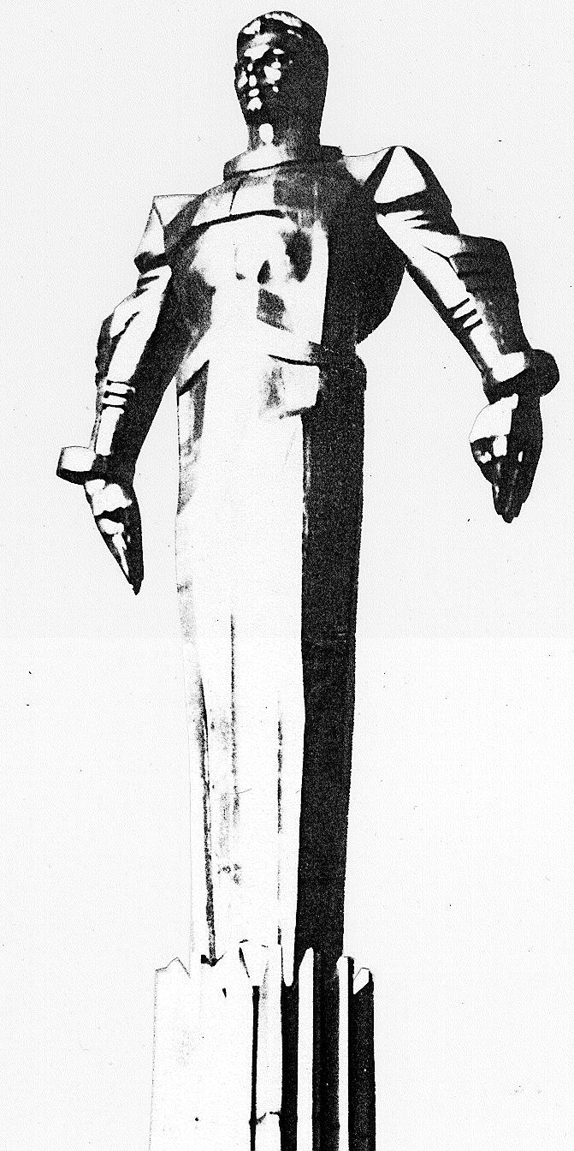 | ПРОЕКТ  Повестка  заседания № 47 муниципального Собрания внутригородского муниципального образования Гагаринское в городе Москве
  дата проведения: | 25.05.2011
  время проведения: | 15-00
  место проведения: | Университетский проспект, д.5  Зал заседаний

 | Вопрос, внесенный на заседание Собрания | Докладчик | Время обсуждения вопроса
 | О перераспределении лимитов бюджетных обязательств муниципалитета внутригородского муниципального образования Гагаринское в городе Москве. | Фролова О.В. | 15-10  10 мин
 | Об отчете исполнения бюджета внутригородского муниципального образования Гагаринское в городе Москве за 2010 год и заключении Контрольно-счетной палаты города Москвы. | Фролова О.В. | 15-20  10 мин
 | О назначении публичных слушаний по отчету об исполнении бюджета внутригородского муниципального образования Гагаринское в городе Москве за 2010 год. | Кобринский А.Л. | 15-30  10 мин
 | Об отчете исполнения бюджета внутригородского муниципального образования Гагаринское в городе Москве за 1 квартал 2011 года. | Фролова О.В. | 15-40  10 мин
 | О Проекте среднесрочного финансового плана внутригородского муниципального образования Гагаринское в городе Москве на 2011-2013 годы. | Фролова О.В. | 15-50  10 мин
 | О внесении изменений в решение муниципального Собрания от 24.11.2010 № 41/3 "О внесении изменений и дополнений в Устав внутригородского муниципального образования Гагаринское в городе Москве". | Кобринский А.Л. | 16-00  10 мин
 | О внесении изменений в решение муниципального Собрания от 28.10.2009 № 26/5 "Об утверждении Положения о комиссии по соблюдению требований к служебному поведению муниципальных служащих и урегулированию конфликтов интересов в муниципалитете внутригородского муниципального образования Гагаринское в городе Москве". | Кобринский А.Л. | 16-10  10 мин
 | Об обращении жителей внутригородского муниципального образования Гагаринское в городе Москве по вопросу строительства около восточного выхода ст.м. Университет. | Кобринский А.Л. | 16-20  10 мин
 | Об отчете работы сектора досуговой, социально-воспитательной, физкультурно-оздоровительной и спортивной работы с населением по месту жительства муниципалитета внутригородского муниципального образования Гагаринское в городе Москве. | Кобринский А.Л.  Кочетков С.С. | 16-30  10 мин
 | Об отчете работы Комиссии по делам несовершеннолетних и защите их прав муниципалитета внутригородского муниципального образования Гагаринское в городе Москве. | Селихова Р.Н.  Ульянова Е.В.
 | Разное.
Председатель муниципального
Собрания А.Л. Кобринский

